С О Е Д И Н И Т Е Л Ь Н А Я Т К А Н Ь

ОСОБЕННОСТИ ХИМИЧЕСКОГО СТРОЕНИЯ СОЕДИНИТЕЛЬНОЙ ТКАНИ

Соединительная ткань составляет до 50% массы человеческого организма. Это связующее звено между всеми тканями организма. Различают 3 вида соединительной ткани:

- собственно соединительная ткань;

- хрящевая соединительная ткань;

- костная соединительная ткань

Соединительная ткань может выполнять как самостоятельные функции, так и входить в качестве прослоек в другие ткани.

ФУНКЦИИ СОЕДИНИТЕЛЬНОЙ ТКАНИ

1. Структурная

2. Обеспечение постоянства тканевой проницаемости

3. Обеспечение водно-солевого равновесия

4. Участие в иммунной защите организма

СОСТАВ И СТРОЕНИЕ СОЕДИНИТЕЛЬНОЙ ТКАНИ

В соединительной ткани различают: МЕЖКЛЕТОЧНОЕ (ОСНОВНОЕ) ВЕЩЕСТВО, КЛЕТОЧНЫЕ ЭЛЕМЕНТЫ, ВОЛОКНИСТЫЕ СТРУКТУРЫ (коллагеновые волокна). Особенность: межклеточного вещества гораздо больше, чем клеточных элементов.

МЕЖКЛЕТОЧНОЕ (ОСНОВНОЕ) ВЕЩЕСТВО

Желеобразная консистенция основного вещества объясняется его составом. Основное вещество - это сильно гидратированный гель, который образован высокомолекулярными соединениями, составляющими до 30% массы межклеточного вещества. Оставшиеся 70% - это вода.

Высокомолекулярные компоненты представлены белками и углеводами. Углеводы по своему строению являются гетерополисахаридами - ГЛЮКОЗОАМИНОГЛИКАНЫ (ГАГ). Эти гетерополисахариды построены из дисахаридных единиц, которые и являются их мономерами.

По строению мономеров различают 7 типов ГАГ:

1. Гиалуроновая кислота

2. Хондроитин-4-сульфат

3. Хондроитин-6-сульфат

4. Дерматансульфат

5. Кератансульфат

6. Гепарансульфат

7. Гепарин

Мономеры различных ГАГ построены по одному принципу. Во первых, в их состав входят гексуроновые кислоты: бета-D-глюкуроновая кислота, бета-L-идуроновая кислота. В некоторых ГАГ вместо бета-D-глюкуроновой кислоты встречается бета-D-галактоза:

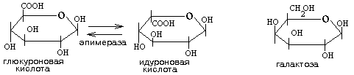

Вторым компонентом мономера ГАГ является амин. Гексозамины представлены глюкозамином и галактозамином, а чаще их ацетильными производными: бета-D-N-ацетилглюкозамином, бета-D-N-ацетилгалактозамином:

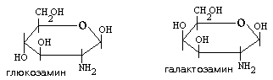

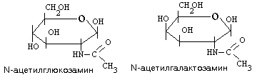

В составе мономера гексуроновая кислота и гексозамин соединяются 1,3-бета-гликозидной связью. Исключение - гепарин (у него 1,3-альфа-гликозидная связь). Между мономерами 1,4-бета-гликозидная связь (гепарин - 1,4-альфа-гликозидная связь) (смотрите рисунок). Различаются ГАГ строением мономеров, их количеством, связями между ними.

ГИАЛУРОНОВАЯ КИСЛОТА.

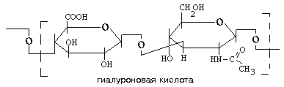

Молекулярная масса этого полимера - до 1.000.000 Da. Мономер построен из глюкуроновой кислоты и N-ацетилглюкозамина. Внутри мономера - 1,3-бета-гликозидная связь, между мономерами - 1,4-бета-гликозидная связь. Гиалуроновая кислота может находиться и в свободном виде, и в составе сложных агрегатов. Это единственный представитель ГАГ, который не сульфатирован.

ХОНДРОИТИН-СУЛЬФАТЫ.

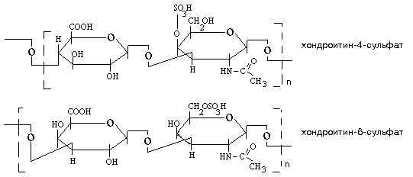

2 вида: хондроитин-4-сульфат и хондроитин-6-сульфат. Отличаются друг от друга местом расположения остатка серной кислоты. Все они содержат остаток серной кислоты. Мономер хондроитин-сульфата построен из глюкуроновой кислоты и N-ацетилгалактозаминсульфата. Встречаются в связках суставов и в ткани зуба.

ДЕРМАТАН-СУЛЬФАТ.

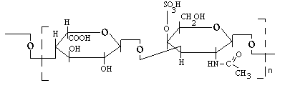

Его мономер построен из идуроновой кислоты и галактозамин-4-сульфата. Он является одним из структурных компонентов хрящевой ткани.

КЕРАТАН-СУЛЬФАТ.

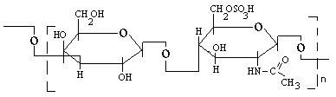

Мономер кератан-сульфата состоит из галактозы и N-ацетилглюкозамин-6-сульфата.

ГЕПАРАН-СУЛЬФАТ и ГЕПАРИН.

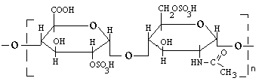

Они сильно сульфатированы (в мономере 2-3 остатка серной кислоты). В состав их входят глюкуронат-2-сульфат и N-ацетилглюкозамин-6-сульфат.

Длинные полисахаридные цепи складываются в глобулы. Однако эти глобулы рыхлые (не имеют компактной укладки) и занимают сравнительно большой объем. ГАГ являются гидрофильными соединениями, содержат много гидроксильных групп, имеют значительный отрицательный заряд (много карбоксильных и сульфогрупп). Значительный отрицательный заряд способствует присоединению к ним положительно заряженных катионов калия, натрия, кальция, магния. Это еще более увеличивает способность удерживать воду, а также способствует диссоциации молекул этих веществ в соединительной ткани.

ГАГ входят в состав сложных белков, которые называются ПРОТЕОГЛИКАНАМИ. ГАГ составляют в протеогликанах 95% их веса. Остальные 5% веса - это белок. Белковый и небелковый компоненты в протеогликанах связаны прочными, ковалентными связями. Как построена молекула протеогликанов?

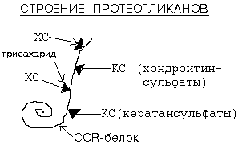

Белковый компонент - это особый COR-белок. К нему при помощи трисахаридов присоединяются ГАГ. 1 молекула COR-белка может присоединить до 100 ГАГ.

В клетке протеогликаны связаны с гиалуроновой кислотой. Образуется сложный надмолекулярный комплекс. В его составе: гиалуроновая кислота, особые связующие белки, а также протеогликаны. Упругие цепи ГАГ в составе протеогликанов образуют образуют макромолекулярные сетчатые структуры. Такое химическое строение обеспечивает выполнение функции молекулярного сита с определенными размерами пор при транспорте различных веществ и метаболитов. Размер пор определяется типом ГАГ, преобладающим в данной конкретной ткани. Например, соединительнотканая капсула почечного клубочка обеспечивает селективный транспорт веществ в процессе ультрафильтрации. За счет множества сульфо- и карбоксильных групп сетчатые структуры являются полианионами, способными депонировать воду, некоторые катионы (К+, Na+, Ca+2, Mg+2).

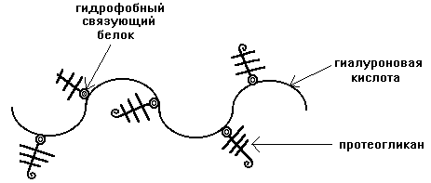

Кроме протеогликанов, основное вещество содержит гликопротеины.

ГЛИКОПРОТЕИНЫ.

Их углеводный компонент - это олигосахарид, состоящий 10 - 15 мономерных единиц. Этими мономерными единицами могут быть в основном минорные моносахариды: манноза, метилпентозы рамноза и фукоза, арабиноза, ксилоза. На конце этого олигосахарида имеется еще одно производное моносахаридов: сиаловые кислоты (ацильные производные нейраминовой кислоты). Если в крови увеличивается концентрация сиаловых кислот - значит, идет распад межклеточного матрикса. Это бывает при воспалении.

ГЛИКОПРОТЕИНЫ делят на 2 группы:

1. Растворимые

2. Нерастворимые.

Углеводная часть гликопротеинов очень вариабельна. Важное значение имеет последовательность моносахаридов, как и последовательность аминокислот в белковой части.

Из гликопротеинов наиболее изучены растворимый фибронектин и нерастворимый ламинин.

РАСТВОРИМЫЕ гликопротеины представлены особым белком - ФИБРОНЕКТИНом. Молекулярная масса фибронектина - 440 kDa. Он состоит из двух полипептидных цепей, соединенных дисульфидным мостиком. Имеет центры связывания с протеогликанами, с волокнистыми структурами, гликолипидами клеточных мембран. Поэтому фибронектин называют "молекулярным клеем". Он обычно располагается на поверхности фибробластов и участвует в адгезии всех перечисленных клеточных структур, а, значит, и клеток. Известно, что при опухолевых заболеваниях количество фибронектина снижается, что способствует метастазированию опухоли.

К растворимым гликопротеинам также относятся COR-белок - компонент протеогликанов, связующие белки, а также целый ряд белков плазмы крови.

НЕРАСТВОРИМЫЕ гликопротеины образуют "каркас", "строму" межклеточного матрикса.

К нерастворимым гликопротеинам относится ЛАМИНИН. Молекулярная масса этого белка - 10000 kDa. Содержит такие же углеводные компоненты, как и ганглиозиды клеточных мембран.

Углеводные компоненты гликопротеинов также, как и углеводные компоненты гликопротеинов обладают свойствами тканевых антигенов.

КАТАБОЛИЗМ КОМПОНЕНТОВ ОСНОВНОГО ВЕЩЕСТВА

Идет под действием некоторых гидролаз.

Например, НЕЙРАМИНИДАЗА отщепляет от гликопротеинов N-ацетилнейраминовую (сиаловую) кислоту, и уже дестабилизированный гликопротеин поглощается макрофагами. Поэтому концентрация сиаловых кислот в крови - характеристика состояния соединительной ткани. При воспалительных процессах эта концентрация намного возрастает.

При недостаточности ферментов катаболизма основного вещества развиваются заболевания - мукополисахаридозы, при которых в тканях происходит накопление тех или иных ГАГ.

ВОЛОКНА СОЕДИНИТЕЛЬНОЙ ТКАНИ

В межклеточном матриксе находятся 2 типа волокнистых структур: КОЛЛАГЕНОВЫЕ и ЭЛАСТИНОВЫЕ ВОЛОКНА. Основным их компонентом является нерастворимый белок КОЛЛАГЕН.

КОЛЛАГЕН - сложный белок, относится к группе гликопротеинов, имеет четвертичную структуру, его молекулярная масса составляет 300 kDa. Составляет 30% от общего количества белка в организме человека. Его фибриллярная структура - это суперспираль, состоящая из 3-х альфа-цепей. Нерастворим в воде, солевых растворах, в слабых растворах кислот и щелочей. Это связано с особенностями первичной структуры коллагена. В коллагене 70% аминокислот являются гидрофобными. Аминокислоты по длине полипептидной цепи расположены группами (триадами), сходными друг с другом по строению, состоящими из трех аминокислот. Каждая третья аминокислота в первичной структуре коллагена - это глицин (триада (или группа): (гли-X-Y)n, где X - любая аминокислота или оксипролин, Y - любая аминокислота или оксипролин или оксилизин). Эти аминокислотные группы в полипептидной цепи многократно повторяются. Необычна и вторичная структура коллагена: шаг одного витка спирали составляют только 3 аминокислоты (даже немного меньше, чем 3), а не 3.6 аминокислоты на 1 виток, как это наблюдается у других белков. Такая плотная упаковка спирали объясняется присутствием глицина. Эта особенность определяет высшие структуры коллагена. Молекула коллагена построена из 3-х цепей и представляет собой тройную спираль. Эта тройная спираль состоит из 2-х альфа-1-цепей и одной альфа-2-цепи. В каждой цепи 1.000 аминокислотных остатков. Цепи параллельны и имеют необычную укладку в пространстве: снаружи расположены все радикалы гидрофобных аминокислот. Известно несколько типов коллагена, различающихся генетически.

СИНТЕЗ КОЛЛАГЕНА

Существуют 8 этапов биосинтеза коллагена: 5 внутриклеточных и 3 внеклеточных.

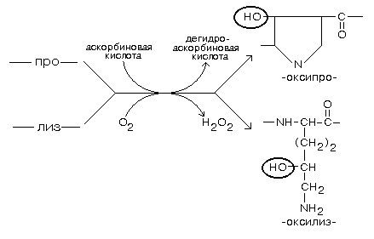

1-Й ЭТАП

Протекает на рибосомах, синтезируется молекула-предшественник: препроколлаген.

2-Й ЭТАП

С помощью сигнального пептида “пре” транспорт молекулы в канальцы эндоплазматической сети. Здесь отщепляется “пре” - образуется “проколлаген”.

3- Й ЭТАП

Аминокислотные остатки лизина и пролина в составе молекулы коллагена подвергаются окислению под действием ферментов пролилгидроксилазы и лизилгидроксилазы (эти окислительные ферменты относятся к подподклассу монооксигеназ) (смотрите рисунок).

При недостатке витамина “С” - аскорбиновой кислоты наблюдается цинга, - заболевание, вызванное синтезом дефектного коллагена с пониженной механической прочностью, что вызывает, в частности, разрыхление сосудистой стенки и другие неблагоприятные явления.

4-Й ЭТАП

Посттрасляционная модификация - гликозилирование проколлагена под действием фермента гликозил трансферазы. Этот фермент переносит глюкозу или галактозу на гидроксильные группы оксилизина.

5-Й ЭТАП

Заключительный внутриклеточный этап - идет формирование тройной спирали - тропоколлагена (растворимый коллаген). В составе про-последовательности - аминокислота цистеин, который образует дисульфидные связи между цепями. Идет процесс спирализации.

6-Й ЭТАП

Секретируется тропоколлаген во внеклеточную среду, где амино- и карбоксипротеиназы отщепляют (про-)-последовательность.

7-Й ЭТАП

Ковалентное “сшивание” молекулы тропоколлагена по принципу “конец-в-конец” с образованием нерастворимого коллагена. В этом процессе принимает участие фермент лизилоксидаза (флавометаллопротеин, содержит ФАД и Cu). Происходит окисление и дезаминирование радикала лизина с образованием альдегидной группы. Затем между двумя радикалами лизина возникает альдегидная связь.

Только после многократного сшивания фибрилл коллаген приобретает свою уникальную прочность, становится нерастяжимым волокном.

Лизилоксидаза является Cu-зависимым ферментом, поэтому при недостатке меди в организме происходит уменьшение прочности соединительной ткани из-за значительного повышения количества растворимого коллагена (тропоколлагена).

8-Й ЭТАП

Ассоциация молекул нерастворимого коллагена по принципу “бок-в-бок”. Ассоциация фибрилл происходит таким образом, что каждая последующая цепочка сдвинута на 1/4 своей длины относительно предыдущей цепи.

ЭЛАСТИЧЕСКИЕ ВОЛОКНА

2-й вид волокон - эластические. В основе строения - белок ЭЛАСТИН. Эластин еще более гидрофобен, чем коллаген. В нем до 90% гидрофобных аминокислот. Много лизина, есть участки со строго определенной последовательностью расположения аминокислот. Цепи укладываются в пространстве в виде глобул. Глобула из одной полипептидной цепи называется альфа-эластин. За счет остатков лизина происходит взаимодействие между молекулами альфа-эластина.

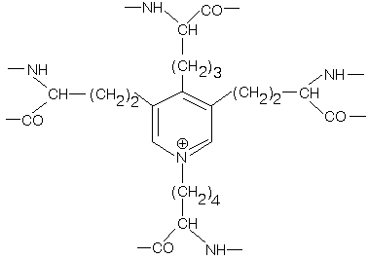

В образовании этой структуры принимают участие радикалы аминокислоты лизина. Это структура ДЕСМОЗИНА. ДЕСМОЗИН - это структура пиридина, которая образуется при взаимодействии лизина 4-х молекул альфа-эластина.

КЛЕТОЧНЫЕ ЭЛЕМЕНТЫ СОЕДИНИТЕЛЬНОЙ ТКАНИ.

Это ФИБРОБЛАСТЫ, ТУЧНЫЕ КЛЕТКИ и МАКРОФАГИ. В них происходят процессы синтеза структурных компонентов, а также процесс распада соединительной ткани. Коллаген обновляется на 50% за 10 лет. В фибробластах идут синтетические процессы: синтез коллагена, эластина.